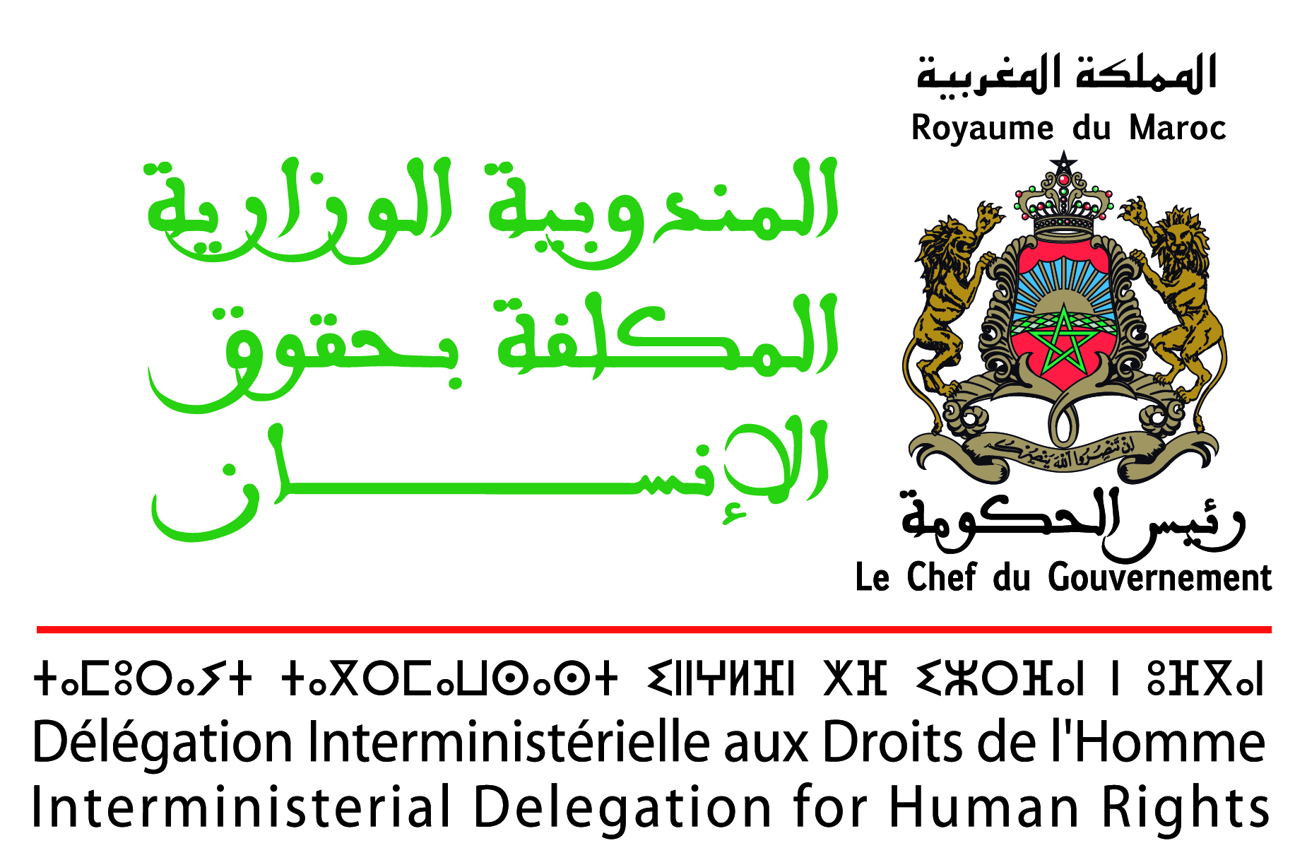

Eléments de réponse
Au questionnaire de la Rapporteuse Spéciale sur les droits des personnes en situation de handicap
(Services d’accompagnement aux PSH)

Question | Eléments de réponse
- Veuillez fournir des informations sur les services d’accompagnement suivants qui sont actuellement disponibles dans votre pays pour les personnes handicapées, y compris toutes données sur leur couverture, répartition géographique et modalités de livraison, financement et durabilité, ainsi que les défis et lacunes dans leur mise en œuvre:
- L’aide personnelle  - Services à domicile, en établissement et autres services sociaux d’accompagnement  - Accompagnement à la prise de décision, y compris l’accompagnement par les pairs,  - Accompagnement à la communication, y compris pour la communication alternative et augmentative. | Conformément à l’article 34 de la constitution de 2011 qui incite les autorités de mettre en place des politiques garantissant la jouissance des personnes en situation de handicap de leurs droits et des libertés reconnues pour tous, le gouvernement marocain a mis en place un fonds d’appui à la cohésion sociale comme un nouveau mécanisme d’appui, regroupant 4 domaines d’intervention :  - l’acquisition des appareils spécifiques, aides techniques et prothèses et orthèses.  - l’amélioration des conditions de scolarisation des enfants en situation de handicap  - l’encouragement à l’insertion professionnelle et les activités génératrice de revenue,  - La contribution à la création et à la gestion des centres d’accueil des PSH.  Au titre du budget de l’année 2016, le gouvernement Marocain a mobilisé 111 millions de dirhams pour le financement des prestations au profit des PSH dans le cadre du Fonds d’Appui à la Cohésion Sociale.  Ce système d’appui des PSH sera élargi ultérieurement, dans le cadre d’un "système d'appui social", conformément aux dispositions de la loi cadre n°97.13 relatif à la protection et à la promotion des Droits des Personnes en Situation de Handicap.  L’Entraide Nationale, établissement public placé sous la tutelle du Ministère du Développement social, de la Famille et de la Solidarité, a été, d’abord, créée sous forme d’établissement privé à caractère social par le dahir n° 1-57-099 du 27 avril 1957. Ensuite et après le décret n° 2-71-625 du 28 février 1972, elle a été érigée en Etablissement Public doté de la personnalité civile et de l’autonomie financière, statut qu’elle conserve à ce jour. Elle est chargée de dispenser l’aide et l’assistance sous toutes ses formes aux populations démunies et de concourir ainsi à la promotion familiale et sociale.
- Veuillez expliquer comment les personnes handicapées peuvent –elles accéder aux informations concernant les services d’accompagnement existants susmentionnés, y compris les processus de référence, les critères d’admissibilité et les conditions pour postuler
- Le ministère a élaboré un guide des centres des PSH gérés par des associations couvrant toutes les régions du Maroc et indiquant les prestations d’accompagnement et les conditions d’accès et d’autres informations pratiques.
- Organisation d’une journée de partage concernant les procédures d’appui et d’accompagnement des 60 centres d’accueil et d’orientation des personnes en situation de handicap « COAPH » relevant de l’entraide nationale.
- Toute personne en situation de handicap peut bénéficier des prestations d’accueil et d’accompagnement au niveau des COAPH. Il est à noter que les PSH qui sont en situation de pauvreté ou de vulnérabilité, porteuses de la carte RAMED (régime d’assistance médicale) bénéficient gratuitement au niveau de ces centres d’aides techniques et d’appareillage.
- Une convention a été signée entre le Ministère et un collectif associatif Réseau RBC « Réadaptation à Base Communautaire » qui va assurer sur 3 ans le relais vers les zones enclavées et difficiles.
- Le site web du Ministère et de L’Entraide Nationale affiche les missions des « COAPH ».

3. Veuillez expliquer comment les services susmentionnés répondent- ils aux besoins spécifiques des personnes handicapées tout au long de leur cycle de vie (petite enfance, enfance, adolescence, âge adulte et viellasse) et comment la prestation de services d’accompagnement est-elle assurée dans les périodes de transition entre les différentes stades du cycle de vie :
- L’appui à la scolarisation et la formation professionnelle est assuré dès la petite enfance ;
- L’octroi des aides techniques et appareillage couvre tout le cycle de vie ;
- L’appui à l’auto emploi des PSH dépassant l’âge de 18 ans, et ce à travers des activités génératrices de revenus grâce au FACS.

4. Veuillez fournir des informations sur le nombre d’interprètes en langue des signes et d’interprètes pour personnes sourdes-aveugles certifiées exerçant dans votre pays
Au Maroc, la langue des signes n’est pas unifiée. Un projet est en cours, mais il existe au Maroc des interprètes qui sont accrédités par les tribunaux.
La loi cadre 97/13 mentionne dans l’article 17 la spécificité culturelle et linguistique comme Droit. Le plan d’action national 2017/2021 de la promotion des droits des personnes en situation de handicap a planifié un chantier de normalisation de la langue des signes au Maroc. Dans le même sens, une convention a été signée, le 02 août 2016, entre le Ministère de la Solidarité, de la Femme, de la Famille et du Développement Social et le Ministère de l’enseignement supérieur, de la Recherche Scientifique et de la Formation des cadres, visant la mise en place des licences professionnelles pour la formation des interprètes de la langue des signes.

5. Veuillez fournir des informations sur tout partenariat existant entre des institutions étatiques et des prestataires des services privés (par exemple les organisations non gouvernementales, les fournisseurs de services à but lucratif) pour la provision d’un accompagnement aux personnes handicapées

Le Ministère de la Solidarité via le fond de la cohésion sociale prévoit un budget pour l’acquisition et distribution des aides techniques dans le cadre d’un partenariat entre l’Entraide Nationale et les partenaires privés sélectionnés dans le cadre d’un appel d’offre pour l’acquisition et distribution des aides techniques.
L’Entraide Nationale a signé un cadre de partenariat avec un réseau associatif pour faire un accompagnement dans les zones difficiles et enclavées.
La participation et la contribution des ONG de personnes en situation de handicap a été assuré dans les rencontre suivantes :
- Atelier concernant les centres d’accueil et d’orientation des personnes en situation de handicap, par le ministère le 19 juin 2013 à Marrakech
- Atelier de réflexion sur les indicateurs de suivi de la convention des droits des personnes handicapées
- Deux ateliers relatifs à la mise en œuvre du fonds d’appui à la cohésion sociale

6. Veuillez expliquer comment et dans quelle mesure les personnes handicapées et leurs organisations représentatifs impliques dans la conception, la planification, la mise en œuvre et l’évaluation des services d’accompagnement
 | Le Ministère a organisé des ateliers participatifs avec les associations de la société civile pour proposer des recommandations dans l’élaboration de la politique publique intégrée relative à la promotion des droits des personnes en situation de handicap. Des échanges électroniques ont été effectués avec les associations pour la collecte des recommandations sous forme de mémorandum en matière de la promotion des droits des personnes en situation de handicap.
7. Veuillez fournir toute information et statistiques pertinentes (y compris les enquêtes, les recensements, les données administratives, les rapports et les études) liées à la provision d’un accompagnement aux personnes handicapées dans votre pays
Selon l’Enquête Nationale sur le Handicap 2014 réalisée par le Ministère de la Solidarité, de la Femme, de la Famille et du Développement Social :
- 73,5 % des Personnes en Situation de Handicap ont des auxiliaires d’aide qui leur apportent une aide de manière régulière pour accomplir certaines tâches de la vie ;
- 6,8 % des Personnes en Situation de Handicap bénéficient de l’aide d’un professionnel ;
- 25,7 % des personnes qui aident la Personne en Situation de Handicap sont rémunérées par elle ou les membres de son ménage ;
- 12,7% de Personnes en Situation de Handicap rémunèrent des membres de leur ménage pour l’aide qu’ils leur apportent ;
- 55,5% des Personnes en Situation de Handicap ont des personnes qui l’aident financièrement en cas de besoin.

